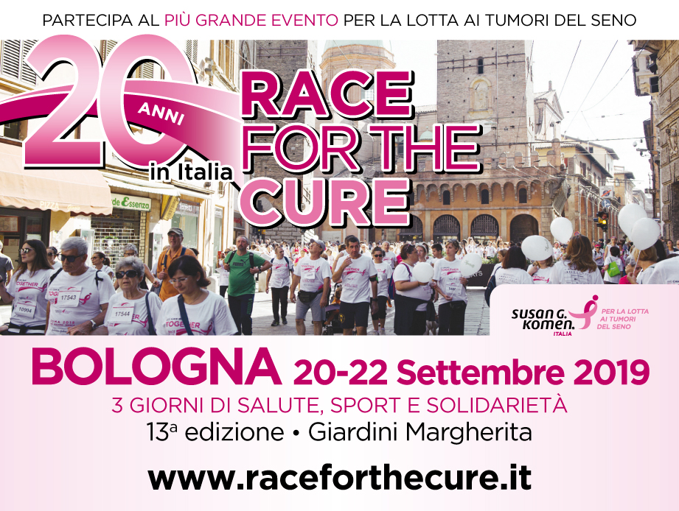
UNISCITI ALLA SQUADRA
Datti una mossa!
ISCRIZIONI PRESSO:
Ospedale Maggiore – Segreteria Circolo Ravone
dalle 9.30 alle 15.00 - 051 6478495
Ospedale Bellaria - URP
Maria Rosa Berdondini
Dipartimento di Sanità Pubblica
Via Seminario 1 - San Lazzaro di Savena
Previa telefonata a Paola Furlini Tel. 051/6224330
Sede via Castiglione
Servizio Comunicazione - Monica o Annalisa
dalle 9.00 alle 15.00
Per Poliamb.Montebello; Porretta, Vergato, Castiglion dei Pepoli
contattare: Mauro Di Bitetto cell: 3666000644

